课程编号 1800440094
得分 | 教师签名 | 批改日期

深 圳 大 学 实 验 报 告

课程名称：大学物理实验（一）
实验名称： 磁特性综合实验
学 院：数学科学学院
指导教师：郭嘉庆
报告人： 陈冠宇 组号： 20
学号 2024382026 实验地点
实验时间： 2026 年 4 月 21 日
提交时间： 2026 年 4 月 26 日

一、实验目的
1. 掌握磁滞、磁滞回线、基本磁化曲线等概念。
2. 加深对铁磁材料关键物理量的理解：矫顽力$H_c$、剩磁 $B_{r}$、磁导率 $μ$。
3. 学会用示波法测绘基本磁化曲线和磁滞回线。
4. 比较不同频率下磁滞回线差异，并测定某频率下的 $B_{s}$、$B_{r}$、$H_{c}$。

二、实验原理
铁磁材料中 B 与 H 为非线性关系，$μ$ 随 H 变化；磁化与退磁过程不重合，形成磁滞回线，并体现剩磁与矫顽力。实验用环形样品双线圈法：
励磁线圈产生磁场，示波器 X 轴电压与 (H) 成正比；
次级线圈经 $R_{2}$-$C$ 积分电路后，示波器 Y 轴电压与 B 成正比；
由 X、Y 两通道读数结合样品参数和公式可计算 H、B，绘制磁化曲线和磁滞回线。测量前需先退磁（使 H=0,B=0）。
- 实验仪器：
DH4516N 磁特性综合实验测试仪
示波器（X-Y 模式）
环形磁芯样品（课件注明本实验做样品2）及配套线圈/电阻/电容电路

四、实验内容：
1. 按电路图接线，示波器设为 X-Y，X 测电阻电压、Y 测电容电压，观察样品磁滞回线并调到饱和与清晰显示。
2. 在固定参数下，从退磁点开始逐步增大磁化电流，记录各 X 格对应回线顶点 Y 格，换算 H、B，绘制基本磁化曲线。
3. 在给定频率下记录磁滞回线上多组 X-Y 坐标数据，换算 H、B，绘制磁滞回线，并分析 $B_{s}$、$B_{r}$、$H_{c}$
及频率影响。

五、数据记录：
组号： 20 ；姓名 陈冠宇
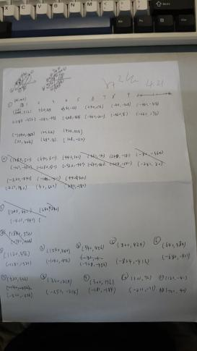
六、数据处理

本次实验按实际操作流程记录数据：先在较大激励电压下记录一条完整磁滞回线的 18 个特征点；随后依次减小激励电压，仅记录每条小回线的端点（右上与左下），用于构造基本磁化曲线。
已记录原始点（见 实验数据.txt）可分为两组：
1. 极限磁滞回线点集（18 点）：用于重建并平滑绘制闭合磁滞回线。
2. 降压端点点集（逐级端点）：与极限回线顶点共同构成基本磁化曲线（正、负两个分支）。
最终可以绘制出下图
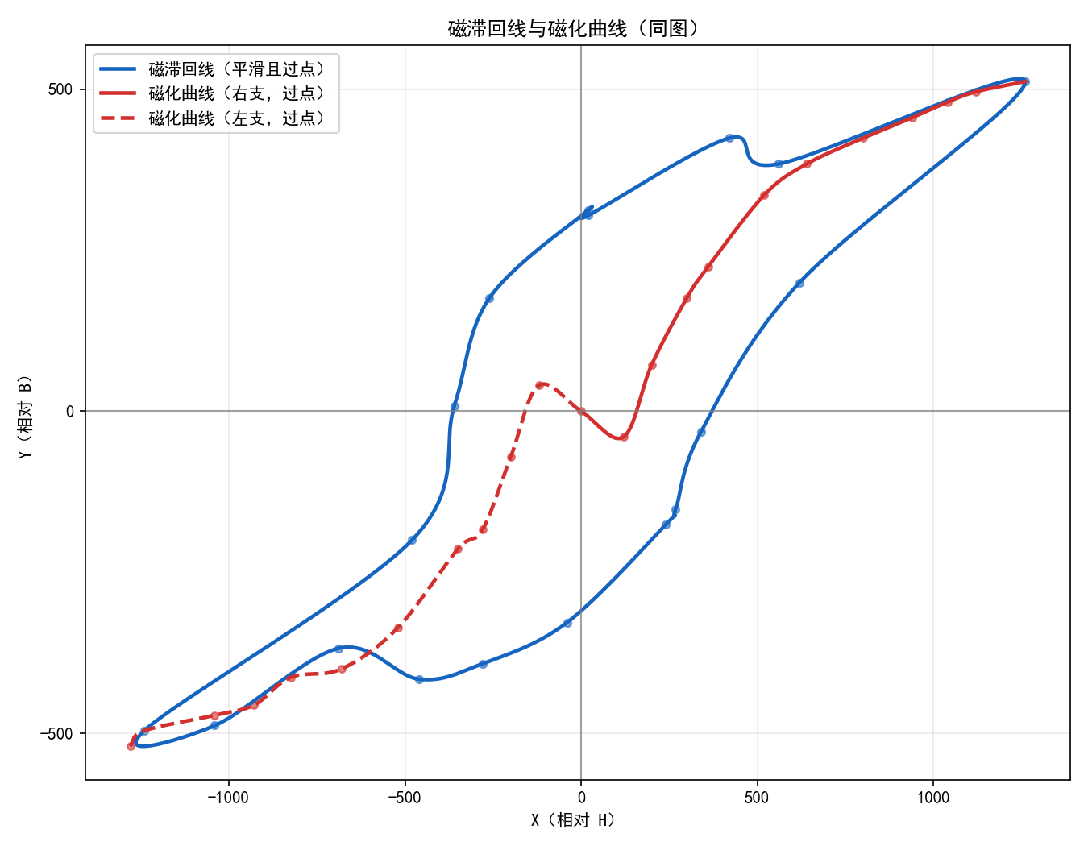
七、结果陈述：

绘制结果显示：磁滞回线呈典型闭合环形，材料存在明显磁滞现象；在同一|H| 下，增磁与退磁路径不重合。
由逐级端点构成的磁化曲线从原点出发、先陡后缓，表现出“初始磁导率较大、接近饱和后增幅减小”的趋势。
正负分支整体近似中心对称，说明样品磁化过程总体一致；个别点存在偏差，主要来自示波器读点分辨率、手动调压与读数误差。
在当前相对坐标分析下，已能定性识别饱和区、磁滞区与回程差；如进行参数换算，可进一步给出 $B_{s}、B_{r}、H_{c}$ 等定量指标

八、实验总结与思考题

本次实验通过示波器 X-Y 模式完成了铁磁材料磁特性的综合测量，掌握了磁滞回线和基本磁化曲线的获取方法。与课件原理一致，实验结果直观体现了铁磁材料的非线性与磁滞特征；同时也认识到，读点方式与回路参数稳定性会直接影响曲线平滑度和参数精度。

思考题 1：从定义和量纲两个方面，简述磁场强度 H 和磁感应强度 B 的区别与联系。
H 表征外加磁场对介质的“激励作用”，主要由励磁电流决定，SI 单位是 A/m；B 表征介质内部的实际磁场响应与磁通密度，SI 单位是$T（Wb/m^{2}）$。二者联系可写为 $B=μH$，但对铁磁材料 $μ$ 随 H 变化，因此 B-H 关系通常是非线性的并伴随磁滞。

思考题 2：本实验使用的交变电流在磁滞回线中体现在哪里？如果频率无限小结果会怎样？
交变电流使 H 周期性正负变化，示波器上对应为闭合磁滞回线；其包围面积对应每周期磁滞损耗。频率越高，在其他条件近似不变时动态效应更明显，回线面积通常增大。若频率趋近于 0（准静态极限），动态滞后效应减弱，测得结果更接近静态磁化过程，对应回线面积趋于静态极限值。

思考题 3：从测得的磁滞回线阐述磁导率随磁场的变化规律，并说明不同电阻、电容值对磁导率测量的影响。
磁导率可由曲线局部斜率 $μ∝dB/dH$定性判断：弱场区斜率较大，中强场后逐渐减小，接近饱和区时显著变小。实验中 R_1 影响 X 轴比例（H 标定），R_2 与 C 影响 Y 轴积分比例（B 标定）；参数变化会改变坐标缩放，若不重新标定会引入“表观磁导率”偏差。因此比较不同条件下磁导率时，应保持 R_1,R_2,C 与增益设置一致或做统一换算。

指导教师批阅意见：

成绩评定：

预习  （20分） | 操作及记录  （40分） | 数据处理与结果陈述30分 | 思考题  10分 | 报告整体  印 象 | 总分

